Sistemas de control de procesos

Guia de ejercicios V1.0

..

2022

1)Realizar el control de una electroválvula conectada a la salida **Y0**. Cuando la llave esta en posición OFF, salida estará apagada mientras que, si pasa a la posición ON, la misma se encenderá.

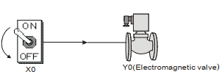

2)Modificar el punto 1, esta vez la llave será activada por flanco descendente.

3)Realizar una compuerta AND, NAND, OR y NOR.

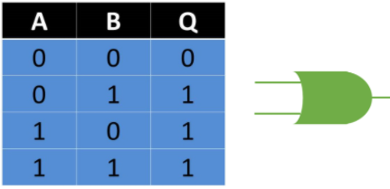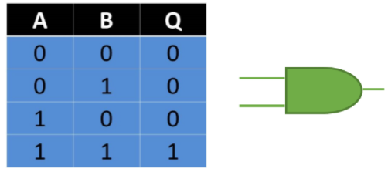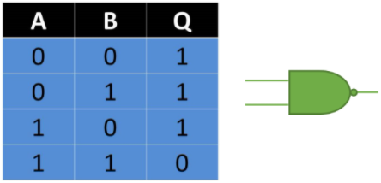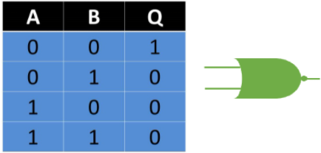

T. de verdad T. de verdad T. de verdad T. de verdad

OR AND NAND NOR

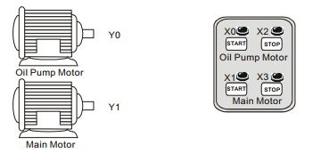4)Condicionales: Realizar el control de arranque y parada de los siguientes motores conectados a las salidas YO e Y1 respectivamente. Ambos motores poseen un botón de arranque y parada independientes. Cuando el botón de arranque es presionado, la bomba debe arrancar y se detendrá cuando el botón de parada sea presionado

|  |  |
| --- | --- |
|  | Función |
| X0 | Boton de arranque (START) de la bomba de aceite (Oil pump) |
| X1 | Boton de arranque (START) del motor principal (Main motor) |
| X2 | Boton de parada (STOP) de la bomba de aceite (Oil pump) |
| X3 | Boton de parade del motor principal (Main motor) |
| Y0 | Bomba de aceite (Oil pump motor) |
| Y1 | Motor principal (Main motor) |

5)Realizar el control de la luz automática de pasillo. Independientemente de donde sea presionada el interruptor la lampará deberá prender por 5 segundos.

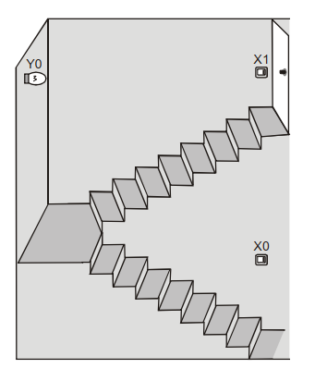

6)La barrera de entrada a un estacionamiento funciona de la siguiente manera. Cuando el sensor de presencia conectado a X0, detecta un auto, la barrera deberá ser accionada permitiendo el paso del auto. La misma debe permanecer arriba por 5 segundos o hasta que el auto termine de pasar, esa acción es detectada por el sensor conectado en X1. Cuando la barrera permanece baja la luz de STOP debe estar encendida y la de GO apagada, en cambio si la barrera es accionada la luz de GO debe encenderse y la de STOP apagarse.

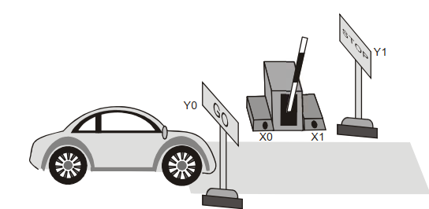

7)CONTROL AUTOMATICO DE PUERTA

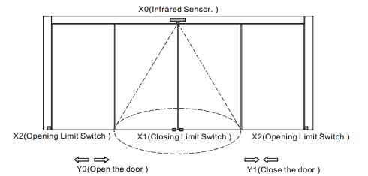

Se desea desarrollar un control automático para una puerta corrediza. Cuando una persona entre en el área de cobertura del sensor infrarrojo (X0), el motor de apertura debe empezar a funcionar hasta que la puerta toca el límite de carrera (X2). Si la puerta toca el límite de carrera por 7 segundos y nadie entra en el campo de cobertura del sensor infrarrojo, se debe accionar la secuencia de cierre hasta que la puerta toca el límite de carrera (X1). En caso de que la puerta este cerrando y alguien entra en el campo área de cobertura del sensor infrarrojo, la misma debe abrirse inmediatamente.

|  |  |
| --- | --- |
| PIN | Descripción |
| **X0=I1** | Si la entrada está en ‘1’, detecto presencia -Sensor infrarrojo |
| **X1=I2** | Límite de carrera de cierre |
| **X2=I3** | Límite de carrera de apertura |
| **Y0=Q1** | Si la salida está en ‘1’ - Apertura puerta |
| **Y1=Q2** | Si la salida está en ‘1’ - Cierre puerta |

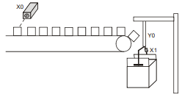8)Diseñar un programa que cuente la cantidad de productos que pasaron por la cinta transportadora. Cuando la cuenta llegue al valor de 10. La salida **Y0** debe activarse y la cinta debe parar.

* Entradas a utilizar:
  + **X0:** Detector de piezas.
* Salidas a utilizar:
* **Y0:** Indicador.
* **Y1:** Motor de la cinta transportadora.

**NOTA:** La salida que representa el motor de la cinta transportadora debe permanecer en estado alto al comenzar a correr el programa.

9)Agregar al ejercicio 8) la posibilidad “resetear” la cuenta utilizando otra entrada.

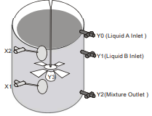10)Como futuro técnico le piden realizar el control de un reactor químico. En este ingresan dos materiales A y B, mediante electroválvulas permitiendo o no el paso de los mismos. La electroválvula que permite el paso del material A es activada por 4 segundos. Al mismo tiempo se activa la electroválvula del material B. Las salidas que controlan las electroválvulas deben desactivarse cuando **ocurran uno de los dos** sucesos:

1. Pasen más de 10 de segundos desde que se activaron Y0 e Y1 y el tanque no se haya llenado aun.
2. Los sensores de nivel detecten que el tanque se llenó.

* Entradas a utilizar:
  + **X1:** Sensor de nivel 1.
  + **X2:** Sensor de nivel 2.
* Salidas a utilizar:
* **Y0:** Electroválvula 1.
* **Y1:** Electroválvula 2.

CONSIDERACIONES. SIMULAR LOS MOTORES, ELECTROVALVULAS Y BUZZER CON LEDS.

11) Se desea realizar el control de una línea de llenado de potes de pintura. Los frascos contienen mezcla de pintura Amarilla y pintura azul.

Al momento de encender la línea de llenado presionando el interruptor ON/OFF conectado a la entrada (**I1)** del PLC, un aviso lumínico conectado a la salida (**Q1**) debe permanecer activo por 5 segundos. Al pasar el tiempo de alerta el motor conectado en la salida (**Q2**) comenzara a mover la cinta transportadora.

La línea posee un selector de colores conectados a 3 entradas del PLC (**I2**, **I3** e **I4**), variando la posición, las distintas salidas (**Q3** y **Q4**) serán activadas para formar las distintas combinaciones de colores.

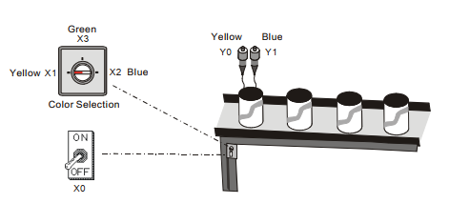

|  |  |  |
| --- | --- | --- |
| Posición perilla | Salida Amarilla (Q3) | Salida (Q4) |
| I2 = ‘1’ | ‘1’ | ‘0’ |
| I3 = ‘1’ | ‘0’ | ‘1’ |
| I4 = ‘1’ | ‘1’ | ‘1’ |

11) VALIDO PARA PLC DELTA: Realizar el control de la variación de velocidad de un motor de Corriente continúa utilizando PWM y como elemento de variación uno de los potenciómetros en el panel frontal del PLC

12) El nivel de agua en el acuario es controlado por los sensores conectados en las entradas de X0 a X3. Cuando el nivel del tanque es máximo X3,X2,X1 y X0 estarán activas mientras que si el nivel es mínimo solo X0 estará. En la salida Y0, está conectado la válvula de carga de líquido del acuario, mientras que en la entrada Y2 estará conectada la válvula de descarga del mismo. Se pide que:

* Cuando el nivel de agua este en el nivel medio el indicador testigo conectado en la salida Y4 debera ser activado
* Si el nivel es maximo una luz intermitente de aviso debera ser activada. Como muestra el diagrama temporal. La luz de aviso esta conectada en la salida Y3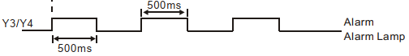
* Por ultimo, si el boton X4 espresionado. El tanque debera ser vaciado y vuelto a llenar.